Práctica de modelos de Lenguaje
Autor: Miguel García Bohigues

Tarea 1: Diferentes modelos de N-gramas
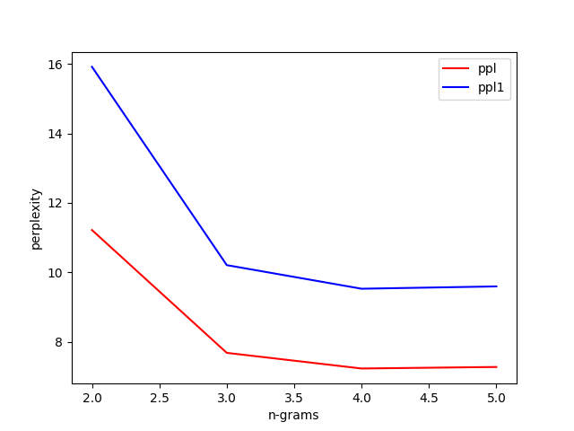
Para esta tarea se demandaba crear modelos de lenguaje basados en N-gramas para valores de N comprendidos entre 1 y 5.
En la figura anterior se muestran los resultados obtenidos de crear el modelo con el conjunto de entrenamiento y calcular la perplejidad respecto al conjunto de test. Se ha retirado de la representación grafica el valor obtenido para N=1, debido a que su nivel de perplejidad (ppl= 97.05049) era tan elevado que desfiguraba la imagen. Como vemos la perplejidad desciende a medida que aumentamos el valor de la N, hasta estancarse e incluso llegar a empeorar para valores superiores a N=4.
Esto se debe a que, cuando buscamos una secuencia de tamaño N en el modelo generado, a mayor N menos probable es encontrar dicha secuencia. Poniendo un caso extremo, para un valor de N igual al numero de palabras en el texto, sólo el propio texto u otros más grandes que le presenten como subconjunto conseguirán encontrarle con tamaño de N-grama = N, el resto tendrá que buscar para tamaños menores de N

Tarea 2: Evaluación de métodos de descuento
Una vez observado que los valores 3 y 4 son los que mejor se comportan, teniendo en cuenta la perplejidad, se nos pedía observar su comportamiento con diferentes métodos de descuento disponibles en la herramienta.
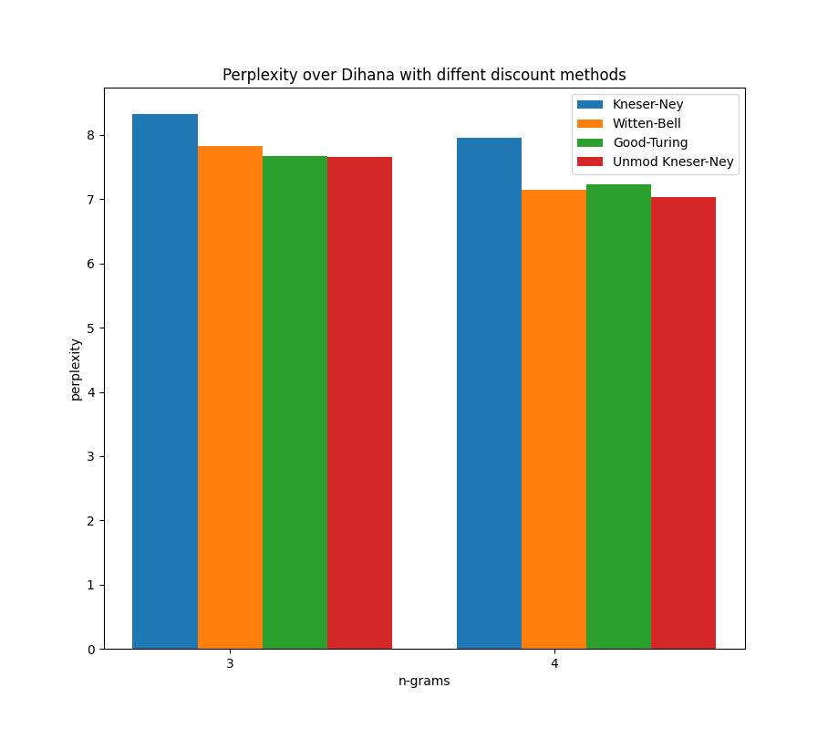
En la grafica anterior se muestran los diferentes métodos en formato de columna para poderlos comparar mejor entre ellos. Para el modelo de N-gramas con N=3, vemos que tanto Good-Turing como Kneser-Ney arrojan valores de perplejidad muy similares, mientras que para N=4, el descuento de Kneser-Ney se distancia un poco, siendo el que muestra menos perplejidad.

Tarea 3: Comparación de métodos de suavizado
El objetivo de esta tarea no es otro que comparar los diferentes tipos de suavizado que podemos aplicar al modelo. Estos son por Backoff y por Interpolación.
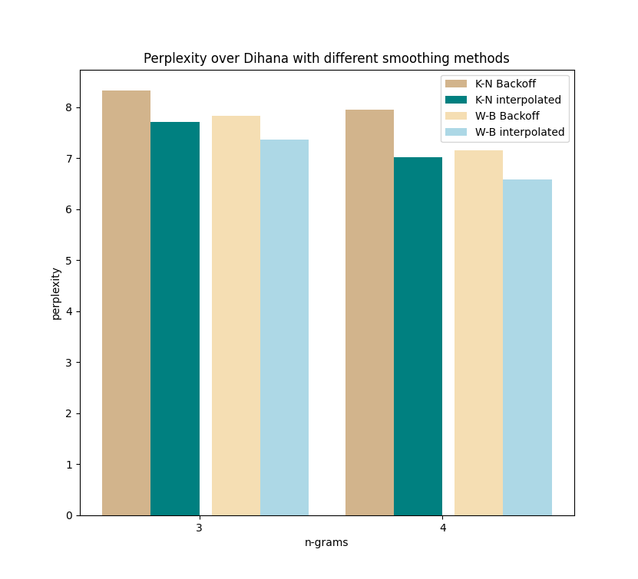
Como hemos ido haciendo hasta el momento, la imagen refleja la comparativa de los suavizados para los descuentos de Kneser-Ney y Witten-Bell compuestos de N-gramas de tamaño 3 y 4. En ella podemos observar como, para el corpus de Dihana, la interpolación mejora en todos los casos al Backoff.

Tarea 4: Corpus Europarl
Dejando de lado el corpus de Dihana, pasamos a un corpus más grande, Europarl. Hasta el momento hemos identificado qué tamaño de N-gramas es el que mejor resultado arroja, hemos evaluado los diferentes métodos de descuento y los suavizados que podemos aplicar. El siguiente y último paso que vamos a tomar va a ser observar cómo varía el valor de la perplejidad si variamos el tamaño del vocabulario en función de la tasa de aparición de las palabras.
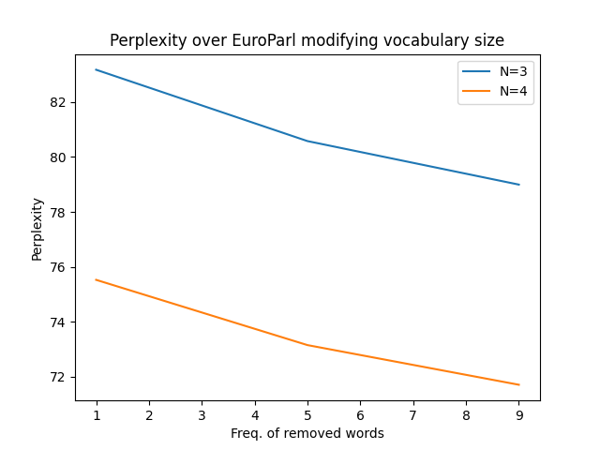
En concreto, hemos eliminado del vocabulario aquellas palabras con una tasa de aparición poco relevante comparado con la talla del problema. En concreto, en 3 iteraciones diferentes hemos eliminado aquellas palabras del vocabulario que sólo presentan una aparición, aquellas que representan 5 o menos y aquellas que aparecen 9 o menos veces.
En la imagen anterior se pueden ver los resultados obtenidos de perplejidad al realizar las diferentes sustracciones del vocabulario. Como podemos observar, eliminar del vocabulario palabras que no son relevantes hace que la perplejidad del sistema se reduzca, teniendo menos combinaciones a tener en cuenta.

Anexo: Tablas de resultados
Tabla de resultados de la estimación de los N-gramas (tarea 1):
N | Perplejidad
1 | 97.05049
2 | 11.2163
3 | 7.677726
4 | 7.226808
5 | 7.271161

Tabla de resultados de la estimación de los métodos de suavizado e interpolación (tareas 2 y 3):
N | Método de descuento | Método de suavizado | Perplejidad
3 | Kneser-Ney | Backoff | 8.323726
3 | Unmod Kneser-Ney | Backoff | 7.65308
3 | Witten-Bell | Backoff | 7.831292
3 | Witten-Bell | Interpolated | 7.364972
3 | Kneser-Ney | Interpolated | 7.704635
4 | Kneser-Ney | Backoff | 7.95679
4 | Unmod Kneser-Ney | Backoff | 7.039372
4 | Witten-Bell | Backoff | 7.151701
4 | Witten-Bell | Interpolated | 6.576761
4 | Kneser-Ney | Interpolated | 7.015106

Tabla de resultados del experimento sobre el corpus de EuroParl (tarea 4):
N | Freq a eliminar (<=) | Perplejidad
3 | 1 | 83.18104
3 | 5 | 80.58081
3 | 9 | 78.99527
4 | 1 | 75.52358
4 | 5 | 73.14549
4 | 9 | 71.70051

